Центр восстановительной медицины и реабилитации «Карповка»

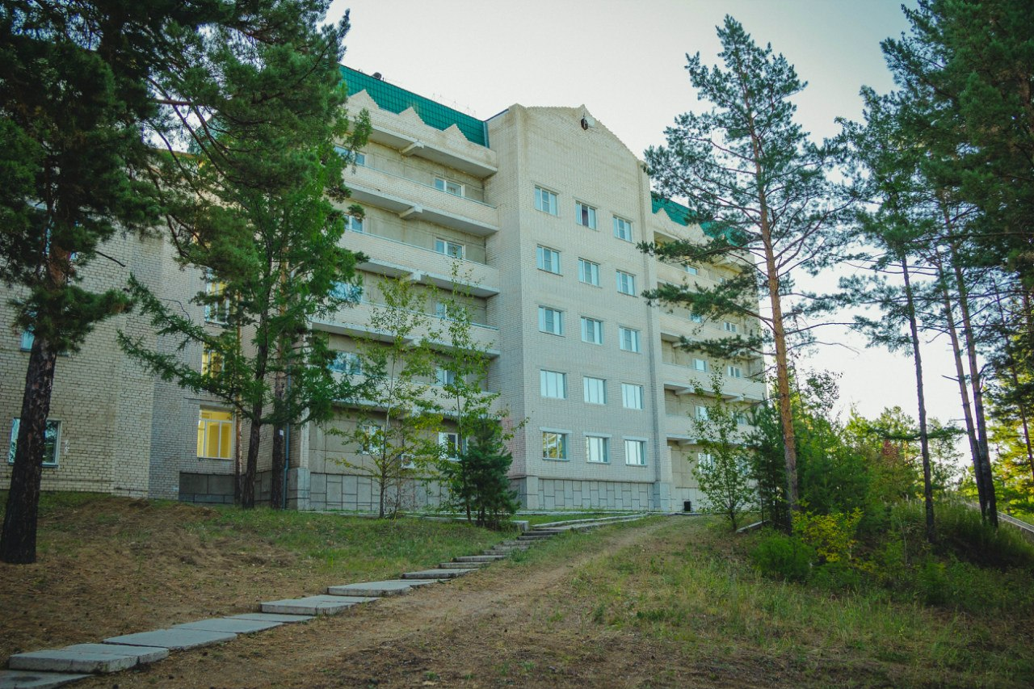

Контакты по вопросам приобретения путевок:
Телефон: 8 (3022) 37-08-57
Адрес: пос. Карповка
Центр восстановительной медицины и реабилитации “Карповка” расположен на высоте 900 метров над уровнем моря, в сосновом бору. Живописная местность создает естественные условия для умиротворенного состояния души и тела, способствует возрождению неиспользованных резервов организма человека. Богатые сосновые леса создают неповторимый микроклимат, способствующий восстановлению сил.
Главным богатством Центра являются природные и искусственные лечебные факторы. Их целительные свойства успешно применяются при лечении заболеваний опорно-двигательного аппарата, нервной системы, желудочно-кишечного тракта. В Центре осуществляется прием специалистов: врача-терапевта, невролога, гинеколога, стоматолога, физиотерапевта, косметолога, диетолога, психотерапевта, гастроэнтеролога, гирудотерапевта. Опытные врачи разработают для Вас индивидуальную программу лечения и реабилитации, с учетом состояния Вашего здоровья.
Предлагаем программы оздоровления организма по направлениям:
- заболевания опорно-двигательного аппарата;
- нарушение сердечно-сосудистой системы;
- гинекологические заболевания;
- последствия травм;
- болезни дыхательных путей;
- комплекс реабилитационных мероприятий после стационарного лечения;
- проведение корпоративных мероприятий;
- "Программа выходного дня".
Проживание в Центре восстановительной медицины и реабилитации «Карповка» осуществляется в современном комфортабельном корпусе.
Размещение и стоимость одного койко-места:
- Палата класса “люкс” – 3 900 рублей
- Палата класса “полулюкс” – 3 200 рублей
- Одноместная палата I категории – 2 900 рублей
- Двухместная палата I категории – 2 700 рублей
- Трехместная палата I категории – 2 550 рублей
В стоимость лечения включено:
- Проживание
- Четырехразовое питание
- Прием врача
- Процедуры по назначению врача (физиопроцедуры, водолечение, грязелечение)
- Лечебное плавание в бассейне
- Занятия в тренажерном зале
В стоимость "Программы выходного дня" включено:
- Проживание
- Четырехразовое питание
- Сауна (1час)
- Плавание в бассейне
- Ароматерапия
- Цветоимпульсотерапия
- Тренажерный зал
Дети до 2 лет, не занимающие койко-место, проживают бесплатно.
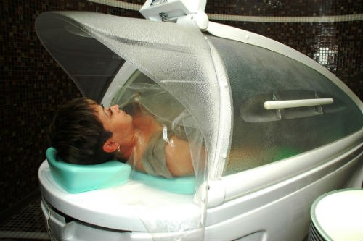
Программы включают в себя разнообразные процедуры и оздоровительные мероприятия, такие как:
• физиотерапия (лазеротерапия, парафинолечение, гальванизация, магнитотерапия, дарсонвализация, электрофорез, лазерная и микроволновая терапия, ультразвук и фонофорез, скэнартерапия, электростимуляция, переменные токи высокого напряжения, электросон, спелеотерапия, цвето-импульсотерапия, ингаляции, ароматерапия и др.);
• грязелечение (проводится методом аппликаций грязи озера Угдан и грязи Мертвого моря; используется гальваногрязь);
• водолечение (лечебные ванны, души, плавание в бассейне);
• лечебная физкультура;
• рефлексотерапия (применяется СуДжок-терапия, биопунктура, озонорефлексотерапия, аппаратная рефлексотерапия и др.);
• озонотерапия (наряду с системными методиками (внутривенные инфузии озонированного физраствора), применяются и местные, такие как озоновые камеры, подкожное введение озона вокруг очага повреждения, по ходу позвоночника или вокруг сустава, а также использование озонированных растворов и масел);
• гирудотерапия;
• криотерапия;
• фитотерапия (кислородные коктейли, фиточаи);
• диетотерапия;
• массаж (массаж классический, точечный, баночный, вакуумный массаж, механический, вибромассаж электростатическим полем);
• терренкур и др.
Отдыхающим предлагается осуществить банные процедуры. Сауна оказывает исключительный расслабляющий эффект на тело, полезное действие на вегетативную нервную систему, усиливает защитные силы организма, восстанавливает работоспособность после значительных физических и психических напряжений.
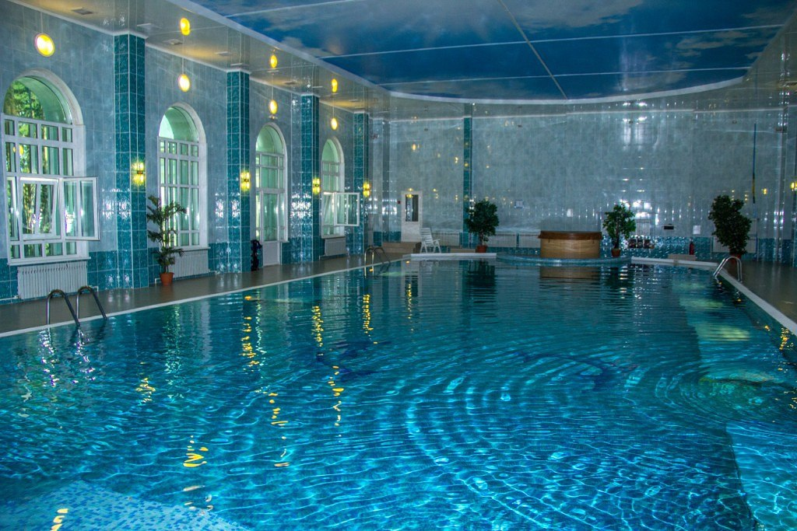
После сауны можно принять прохладный душ или поплавать в прекрасном 25-метровом бассейне с эффектом противотока воды, который оснащен устройствами для гидромассажа и авкааэробики, что позволяет, кроме обычного плавания, заниматься разработкой суставов и лечебной физкультурой. Вода в бассейне фильтруется и подогревается. Помещение, в котором находится бассейн, облицовано керамической плиткой и мозаикой. На потолке выполнен декор в виде голубого неба. Дно бассейна украшает изображения подводного рифа, дельфинов и кораллов.
После водных процедур полезно провести время в фитобаре, где Вам будут предложены многие виды фиточая, кислородных коктейлей, диетическое биомороженое, которое рекомендовано даже детям, в качестве лечебно-профилактического питания.
В Центре осуществляется такой метод санаторно-курортного лечения, как терренкур, предусматривающий дозированные физические нагрузки в виде пешеходных прогулок, восхождений в гористой местности по определённым, размеченным маршрутам.
К услугам отдыхающих работает солярий, салон красоты, который предлагает следующие услуги: SPA-терапия (SPA-процедуры благоприятно воздействуют на организм, преобразуя накопившуюся негативную энергию в позитивную, тонизируют, улучшают обменные процессы, укрепляют все системы организма), питательные лечебные маски, аппаратная косметология, химические пилинги, антицеллюлитные обертывания, мезотерапия лица, контурное моделирование, ботулинотерапия, реафирмирующий массаж.
После оздоровления повышается работоспособность, происходит прилив сил, улучшается настроение.
Для приятного времяпрепровождения можно сыграть партию в русский бильярд, теннис или шахматы.
Вечером можно посетить танцевальный зал. Вас порадует наличие системы караоке с огромным выбором песенного материала, где каждый сможет найти свою любимую песню.
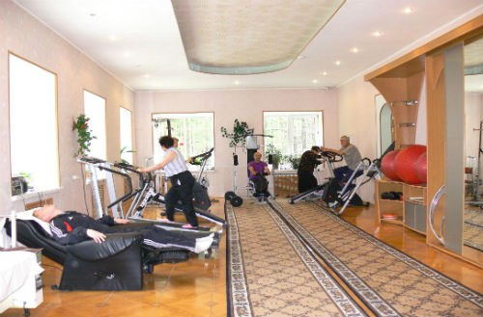
Любители активного спорта могут провести время в тренажерном зале или на волейбольной площадке. Посещение тренажерного зала закрепляет оздоровительный эффект лечебных процедур, повышает адаптацию к трудовым нагрузкам. В зимнее время осуществляется прокат коньков, лыж. Желающие могут воспользоваться услугами парикмахера, мастера ногтевого сервиса.
В Центре функционирует кинозал, который оснащен современной видеотехникой, в котором ежедневно проводятся киносеансы с трансляцией фильмов современного отечественного и зарубежного кинопроката, как для взрослых, так и для детей.
Юные забайкальцы также не соскучатся в нашем Центре. Для них организован детский городок с развлечениями и играми, а также детская комната, где за детьми организован присмотр. В Центре функционирует библиотека.
Для проведения банкета заботливый персонал Центра предоставляет Вам возможность организовать торжественный обед или ужин с блюдами русской и европейской кухни.
Лечение и отдых в Центре восстановительной медицины и реабилитации «Карповка» – не только поможем Вам избавиться от различных недугов, но это также прекрасный способ профилактики различных заболеваний и укрепления Вашего здоровья.
Приходите к нам, мы обязательно Вам поможем!

